Oldie spielt Oldies

Wie singt Udo Lindenberg so schön in dem song „Durch die schweren Zeiten“?............“Es ist nie zu spät, um noch mal durchzustarten!“............
Männer im Ruhestand werden laut Loriot („Pappa ante portas“) mit ihren Hobbys ja oft in den Keller verbannt: "Hier unten hast du dein eigenes Reich, wo du niemanden.... wo DICH niemand stört." Mit 75 will ich doch noch mal raus aus dem Keller, auf die Bühne! Songs(meistens englische) , die mich 50 Jahre begleitet haben, möchte ich ca. 1 Stunde darbieten, wenn die Stimme mitmacht: LIVE und UNPLUGGED (wenn man von einem klitzekleinen Verstärker absieht). Kosten: NIX! Spende nach dem Auftritt nach Belieben für die Jungen und Alten der Gemeinde zu gleichen Teilen!
Wäre schön, wenn ich nicht alleine wäre.

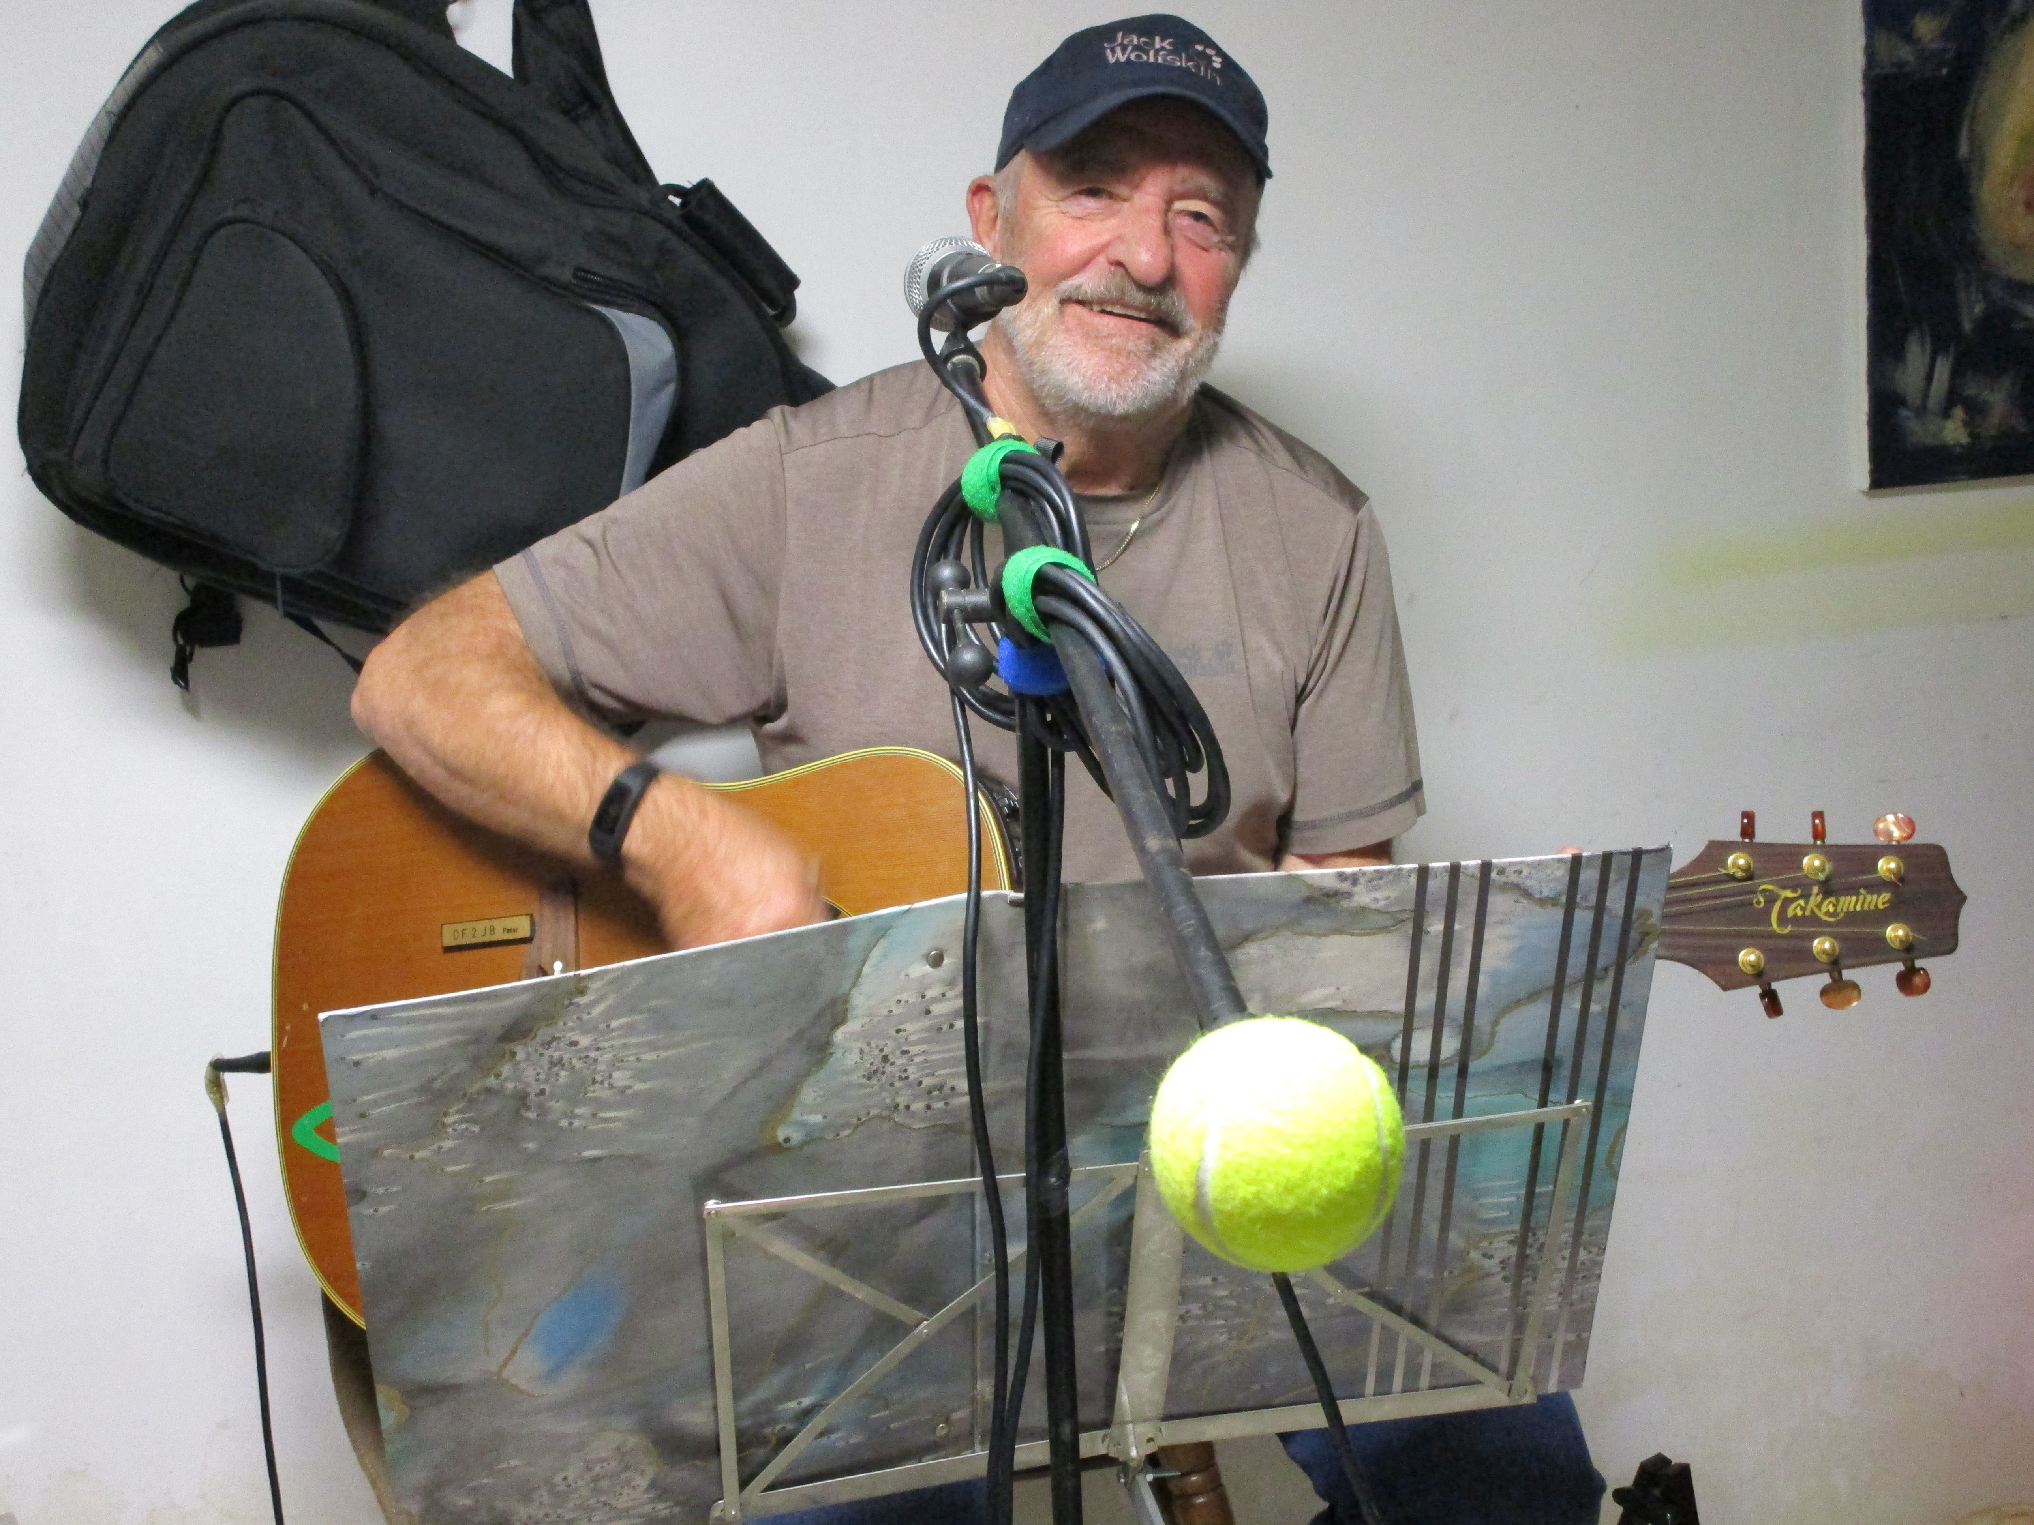

WO?
Trinitatiskirche in Rosellerheide
WANN?
01.Dezember 2017 um 19.30 Uhr

